รายงาน
การวิเคราะห์และเตรียมข้อมูลสำหรับการวิเคราะห์ข้อมูลจากฐานข้อมูล Scopus

ทำโดย
นายพฤฒินันท์ ประเสริฐการ | 66011212032
นายอภิชาติ ศรียุทธ | 66011212060
นายธีรวัฒน์ ไชยปัญหา | 66011212104
นายธณรัฐ กันยาเยี่ยม | 66011212174
นายธีรภัทร ราชดุษฎี | 66011212180

เสนอ
ผศ.ดร.โอฬาริก สุรินต๊ะ
รายงานการวิเคราะห์และเตรียมข้อมูลสำหรับการวิเคราะห์ข้อมูลจากฐานข้อมูล Scopus
รายงานฉบับนี้จัดทำขึ้นเพื่อวิเคราะห์และเตรียมข้อมูลจากฐานข้อมูล Scopus โดยใช้กระบวนการวิเคราะห์ข้อมูลเชิงสำรวจ (Exploratory Data Analysis: EDA) เพื่อทำความเข้าใจลักษณะและรูปแบบของข้อมูล รวมถึงการนำเสนอข้อมูลด้วย Visualization เพื่อให้เห็นข้อมูลและความสัมพันธ์ต่าง ๆ ได้ชัดเจนมากยิ่งขึ้น ทั้งนี้ ข้อมูลที่ผ่านการวิเคราะห์และเตรียมแล้วจะสามารถนำไปใช้ต่อในขั้นตอนการวิเคราะห์ข้อมูลในลำดับถัดไปได้
- การสำรวจข้อมูลเบื้องต้น
  - ภาพรวมของ Dataset
ข้อมูลที่ใช้ในงานนี้มาจากการ Export บทความวิชาการจากฐานข้อมูล Scopus จำนวน 10 ไฟล์ CSVโดย แต่ละไฟล์เป็นข้อมูลของบทความในสาขาด้านคอมพิวเตอร์ที่แตกต่างกัน ดังนี้
ตารางที่ 1 ตารางฐานข้อมูล Scopus จำนวน 10 ไฟล์
ลำดับ | ชื่อไฟล์ | สาขาวิชา (Subject) | จำนวนบทความ
1 | scopus_export_Software.csv | Software | 600
2 | scopus_export_InformationSystems.csv | Information Systems | 600
3 | scopus_export_HumanComInteraction.csv | Human-Computer Interaction | 600
4 | scopus_export_Hardware.csv | Hardware | 600
5 | scopus_export_ComVision.csv | Computer Vision | 600
6 | scopus_export_ComScienceApp.csv | Computer Science Applications | 600
7 | scopus_export_ComNetworks.csv | Computer Networks | 600
8 | scopus_export_ComGraphicsDesign.csv | Computer Graphics & Design | 600
9 | scopus_export_ComMath.csv | Computational Mathematics | 600
10 | scopus_export_Ai.csv | Artificial Intelligence | 600

นำไฟล์ทั้ง 10 ไฟล์เข้า Google Colab และอ่านข้อมูลด้วย pd.read_csv() โดยมีการรองรับกรณีที่ไฟล์ไม่ได้ใช้ encoding แบบ utf-8 ด้วยการเปลี่ยนไปใช้ latin1 จากนั้นรวมข้อมูลทั้งหมดด้วย pd.concat() และเพิ่มคอลัมน์ Source_File เพื่อเก็บชื่อไฟล์ต้นทางไว้สำหรับตรวจสอบข้อมูลภายหลัง ผลที่ได้คือข้อมูลทั้งหมด 6,000 แถว 23 คอลัมน์ และแต่ละไฟล์มีข้อมูล 600 แถวเท่ากัน
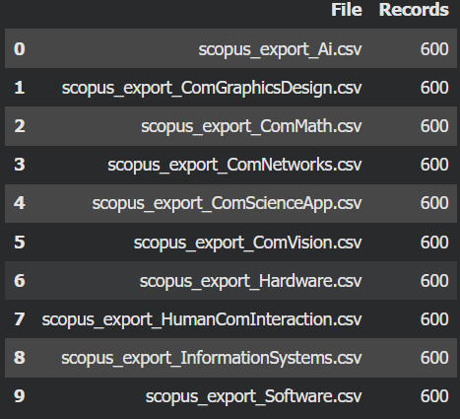
รูปที่ 1 ผลการรวมข้อมูลจากทั้ง 10 ไฟล์เป็น DataFrame เดียว ซึ่งมี 6,000 แถว 23 คอลัมน์ และตารางแสดงจำนวนบทความของแต่ละไฟล์ โดยทุกไฟล์มี 600 แถวเท่ากัน
ข้อมูลทั้ง 23 คอลัมน์เป็นข้อมูลบรรณานุกรมของบทความ เช่น Authors, Author full names, Author(s) ID, Title, Year, Source title, Volume, Issue, Art. No., Page start, Page end, Cited by, DOI, Link, Abstract, Author Keywords, Index Keywords, Document Type, Publication Stage, Open Access, Source, EID และ Source_File โดยคอลัมน์ที่เกี่ยวข้องกับการทำ Text Embedding โดยตรงคือ Title, Abstract, Author Keywords และ Index Keywords ส่วน EID ใช้เป็นรหัสอ้างอิงของบทความและใช้ตรวจสอบข้อมูลซ้ำ
  - การตรวจสอบโครงสร้างข้อมูล
จากการตรวจสอบด้วย df.shape และ df.dtypes พบว่าชุดข้อมูลมีขนาด 6,000 แถว 23 คอลัมน์ โดย Year และ Cited byเป็นข้อมูลประเภทตัวเลข(int64)ส่วนอีก21คอลัมน์เป็นobjectหรือข้อมูลข้อความการตรวจสอบนี้ช่วยให้เห็นลักษณะของข้อมูลตั้งแต่ต้นและพบว่างานส่วนใหญ่จะเกี่ยวข้องกับการจัดการข้อมูลข้อความ เช่น การล้างช่องว่าง การจัดการค่าที่หายไป และการใช้ Regular Expression เนื่องจากข้อมูลส่วนใหญ่เป็นข้อความ การเตรียมข้อมูลจึงเน้นที่การทำความสะอาดข้อความก่อนนำไปสร้าง Text Embedding ในขั้นตอนต่อไป
  - การตรวจสอบ Missing Values
ตรวจสอบค่าที่หายไปด้วย df.isnull().sum() และคำนวณเป็นเปอร์เซ็นต์ของข้อมูลแต่ละคอลัมน์ ได้ผลดังนี้

ตารางที่ 2 ตารางแสดงจำนวนและเปอร์เซ็นต์ของ Missing Values ในแต่ละคอลัมน์
คอลัมน์ | จำนวน Missing | %
Volume | 11 | 0.18%
Issue | 1427 | 23.78%
Art. No. | 1555 | 25.92%
Page start | 4467 | 74.45%
Page end | 4470 | 74.50%
Author Keywords | 489 | 8.15%
Index Keywords | 798 | 13.30%
Open Access | 6 | 0.10%
คอลัมน์อื่น ๆ (Authors, Title, Year, Abstract, DOI, EID ฯลฯ) | 0 | 0.00%

จากผลการตรวจสอบ Page start และ Page end มีค่าหายไปมากที่สุด ประมาณ 74% รองลงมาคือ Art. No. และ Issue อย่างไรก็ตาม คอลัมน์เหล่านี้เป็นข้อมูลด้าน metadata ของการตีพิมพ์และไม่ได้ถูกนำไปใช้สร้าง Text Embedding จึงไม่ได้ส่งผลต่อขั้นตอนหลักของงาน สำหรับข้อมูลที่นำไปใช้สร้าง Embedding โดยตรง Title และ Abstract ไม่มีค่าหายไป ส่วน Author Keywords และ Index Keywords มีค่าหายไปบางส่วน ซึ่งสามารถจัดการได้ด้วยการเติมค่าว่างก่อนนำข้อความไปต่อกัน

การตรวจสอบข้อมูลซ้ำ
ตรวจสอบข้อมูลซ้ำ 2 ส่วน ได้แก่
• ตรวจสอบแถวที่มีข้อมูลซ้ำกันทุกคอลัมน์ด้วย df.duplicated().sum() พบ 0 แถว
• ตรวจสอบ EID ที่ซ้ำกันด้วย df['EID'].duplicated().sum() พบ 295 รายการ
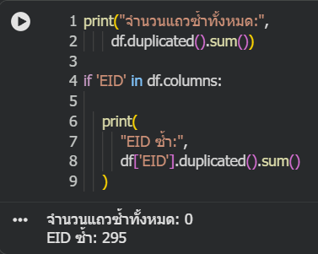
รูปที่ 2 ผลการตรวจสอบแถวที่ซ้ำกันทุกคอลัมน์และจำนวน EID ที่ซ้ำกัน
แม้จะไม่พบแถวที่มีข้อมูลเหมือนกันทุกคอลัมน์ แต่พบ EID ซ้ำกัน 295 รายการ ซึ่งหมายความว่าบทความบางส่วนปรากฏมากกว่าหนึ่งครั้งในข้อมูล เมื่อตรวจสอบต่อพบว่าบางบทความอยู่ในหลายสาขาวิชา จึงต้องจัดการข้อมูลส่วนนี้ก่อนนำไปใช้กับโมเดล เพราะบทความเดียวกันอาจมี Label มากกว่าหนึ่งค่า

1.5 ผลที่ได้จาก EDA
จากการสำรวจข้อมูลเบื้องต้น พบประเด็นสำคัญดังนี้
• ข้อมูลเริ่มต้นมี 6,000 แถว 23 คอลัมน์ และส่วนใหญ่เป็นข้อมูลประเภทข้อความ
• Title และ Abstract ไม่มี Missing Values ส่วน Author Keywords และ Index Keywords มี Missing Values บางส่วน
• คอลัมน์ด้าน metadata เช่น Page start, Page end, Art. No. และ Issue มี Missing Values ค่อนข้างสูง แต่ไม่ได้ถูกนำไปใช้สร้าง Text Embedding
• ไม่พบแถวที่ซ้ำกันทุกคอลัมน์ แต่พบ EID ซ้ำ 295 รายการ และบางรายการมี Subject มากกว่าหนึ่งค่า
จากผลดังกล่าวจึงนำข้อมูลเข้าสู่ขั้นตอน Data Cleaning เพื่อจัดการข้อมูลซ้ำและเตรียมข้อมูลให้เหมาะกับการนำไปสร้าง Embedding และใช้เป็นข้อมูลสำหรับ Machine Learning

1.6 การทำ Data Cleaning
หลังจากตรวจสอบข้อมูลในขั้นตอน EDA แล้ว จึงทำความสะอาดข้อมูลทั้งหมด 6 ขั้นตอน โดยจำนวนข้อมูลก่อนและหลังแต่ละขั้นตอนเป็นดังนี้
ตารางที่ 3 สรุปจำนวนข้อมูลก่อนและหลังการทำ Data Cleaning
ขั้นตอน | จำนวนก่อน | จำนวนหลัง | จำนวนที่ลดลง
ข้อมูลตั้งต้นหลังรวม 10 ไฟล์ | – | 6000 | –
ลบบทความที่มี Subject มากกว่า 1 ค่า | 6000 | 5424 | 576
ลบบทความที่ Title ซ้ำกัน | 5424 | 5422 | 2
กรองเฉพาะ Title ที่เป็นภาษาอังกฤษ | 5422 | 5342 | 80
รวมทั้งหมด | 6000 | 5342 | 658

ขั้นตอนที่ 1 – สร้างคอลัมน์ Subject (Label)
สร้างคอลัมน์ Subject จากชื่อไฟล์ใน Source_File โดยตัดนามสกุล .csv ออก เช่น scopus_export_Software.csv จะได้ scopus_export_Software จากนั้นใช้คอลัมน์นี้เป็น Label สำหรับงาน Classification ในขั้นตอน Machine Learning
ขั้นตอนที่ 2 – ตรวจสอบและลบบทความที่มีมากกว่า 1 Subject
จากที่พบ EID ซ้ำในขั้น EDA จึงตรวจสอบต่อว่า EID เดียวกันมี Subject มากกว่าหนึ่งค่าหรือไม่ โดยใช้ groupby('EID')['Subject'].nunique() ผลการตรวจสอบพบว่ามีบทความ 281 บทความที่ EID เดียวกันแต่มี Subject มากกว่าหนึ่งค่า กรณีนี้ทำให้บทความเดียวกันมี Label มากกว่าหนึ่งค่า ซึ่งไม่เหมาะกับงาน Classification จึงเลือกตัดบทความกลุ่มนี้ออกทั้งหมดแทนการเลือกเก็บ Subject ใด Subject หนึ่ง หลังจากลบแล้ว จำนวนข้อมูลลดจาก 6,000 เหลือ 5,424 แถว หรือลดลง 576 แถว
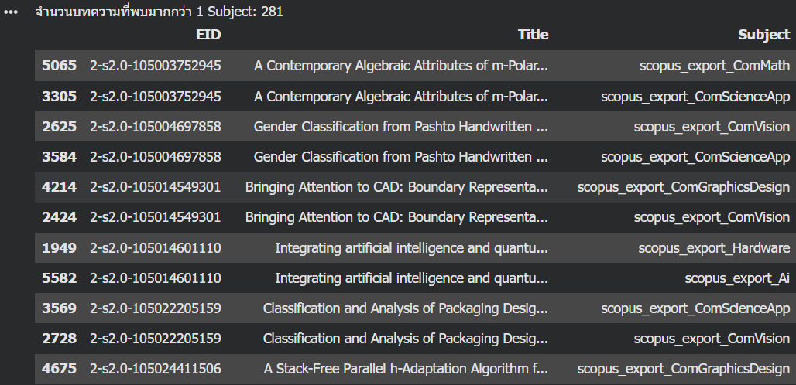
รูปที่ 3 ตัวอย่างบทความที่มี Subject มากกว่าหนึ่งค่า และผลการเปรียบเทียบจำนวนข้อมูลก่อนและหลังการลบ
ขั้นตอนที่ 3 – ตรวจสอบและลบ Title ที่ซ้ำกัน
หลังจากจัดการข้อมูลในคอลัมน์ Title ด้วย fillna และ strip() แล้ว พบว่ามี Title ซ้ำกัน 4 แถว หรือ 2 คู่ โดยแต่ละคู่มี EID ต่างกันและอยู่ในสาขา Hardware จึงลบข้อมูลที่มี Title ซ้ำกันและเก็บไว้เพียง 1 แถวต่อ Title เพื่อป้องกันไม่ให้ข้อมูลที่มีเนื้อหาเดียวกันกระจายไปอยู่ทั้งในชุด Train และ Test ซึ่งอาจทำให้เกิด Data Leakage และทำให้ผลการประเมินโมเดลสูงกว่าความเป็นจริง หลังจากขั้นตอนนี้เหลือข้อมูล 5,422 แถว
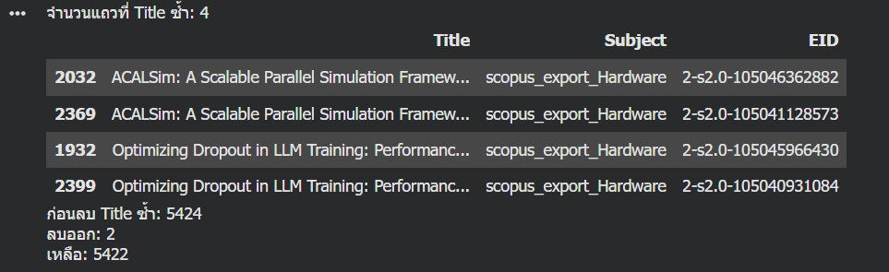
รูปที่ 4 ตาราง Title ที่ซ้ำกัน 4 แถว พร้อม Subject และ EID และจำนวนข้อมูลก่อนและหลังการลบ
ขั้นตอนที่ 4 – จัดการ Missing Value ในคอลัมน์ Abstract
จาก EDA พบว่า Abstract ไม่มี Missing Value แต่ยังคงใช้ fillna('') และ strip() เพื่อป้องกันกรณีที่มีค่าที่หายไปหรือช่องว่างเกิดขึ้นในขั้นตอนอื่น และเพื่อให้ Abstract สามารถนำไปต่อกับข้อความส่วนอื่นได้โดยไม่มีปัญหา

ขั้นตอนที่ 5 – ตรวจจับและตัดข้อความ Copyright/License ออกจาก Abstract
ตรวจสอบ Abstract ว่ามีข้อความเกี่ยวกับลิขสิทธิ์หรือ License ปะปนอยู่หรือไม่ โดยค้นหาคำ เช่น copyright, ©, all rights reserved, creative commons, cc by และ license พบว่ามี 5,402 แถวที่ตรงกับเงื่อนไข ซึ่งส่วนใหญ่เป็นข้อความลิขสิทธิ์ที่ติดมากับข้อมูลจาก Scopus/Elsevier
เดิมการตัดข้อความใช้ re.sub('copyright.*$', ...) ซึ่งอาจมีปัญหาหากคำว่า copyright หรือ license ปรากฏอยู่ในเนื้อหาของบทความจริง เพราะข้อความหลังจากคำนั้นอาจถูกตัดออกไปด้วย จึงปรับวิธีให้ตรวจสอบเฉพาะช่วงท้ายของ Abstract ประมาณ 250 ตัวอักษร ซึ่งเป็นบริเวณที่พบข้อความลิขสิทธิ์ จากนั้นสุ่มตรวจผลลัพธ์ 10 แถวเพื่อดูว่าการตัดข้อความไม่กระทบเนื้อหาหลักของบทความฃ
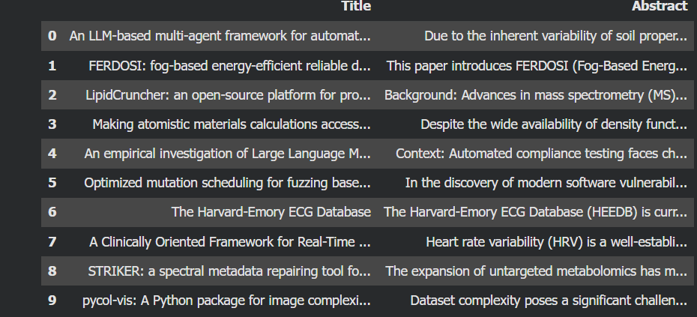
รูปที่ 5 ตัวอย่างช่วงท้ายของ Abstract จำนวน 10 แถวหลังจัดการข้อความ Copyright/License เพื่อใช้ตรวจสอบผลลัพธ์

ขั้นตอนที่ 6 – ตรวจจับและกรองภาษา (Language Filtering)
ใช้ไลบรารี langdetect ตรวจสอบภาษาของ Title โดยกำหนด DetectorFactory.seed = 0 เพื่อให้ผลการตรวจจับภาษาเหมือนเดิมเมื่อรันซ้ำ ผลการตรวจจับภาษาของ Title ทั้ง 5,422 แถวมีดังนี้
ตารางที่ 4 ตารางแสดงจำนวน Title ที่ตรวจพบในแต่ละภาษา โดยข้อมูลส่วนใหญ่เป็นภาษาอังกฤษ
ภาษา | จำนวน
en (อังกฤษ) | 5342
it (อิตาลี) | 28
fr (ฝรั่งเศส) | 10
ca (คาตาลัน) | 8
de (เยอรมัน) | 7
da (เดนมาร์ก) | 6
pt (โปรตุเกส) | 4
ro (โรมาเนีย) | 4
es (สเปน) | 3
อื่น ๆ (no, ru, tl, sv, ar, et, fi, af) | อย่างละ 1–2

พบ Title ที่ไม่ใช่ภาษาอังกฤษทั้งหมด 80 รายการ จึงกรองข้อมูลให้เหลือเฉพาะ Title ภาษาอังกฤษ เพื่อให้สอดคล้องกับโมเดล Embedding ที่จะใช้ในขั้นตอนต่อไป หลังจากกรองแล้วเหลือข้อมูล 5,342 แถว
สรุปผลรวมการทำความสะอาดข้อมูล
หลังจากผ่านทุกขั้นตอนของ Data Cleaning แล้ว ข้อมูลลดจาก 6,000 เหลือ 5,342 แถว หรือลดลงทั้งหมด 658 แถว คิดเป็นประมาณ 11% และจำนวนคอลัมน์เพิ่มจาก 23 เป็น 26 คอลัมน์ โดยคอลัมน์ที่เพิ่มขึ้นคือ Subject, Title_Language และ embedding_text นอกจากนี้ยังตรวจสอบ embedding_text ว่ามีแถวที่เป็นค่าว่างหรือไม่ และไม่พบข้อมูลที่ว่าง จึงไม่ต้องลบข้อมูลเพิ่มเติมในขั้นตอนนี้ จากนั้นบันทึกข้อมูลที่ทำความสะอาดแล้วเป็น scopus_cleaned.csv

- การทำ Visualization
การวิเคราะห์ข้อมูลเชิงสำรวจ (Exploratory Data Analysis: EDA) ถูกดำเนินการเพื่อศึกษาลักษณะ โครงสร้าง และความสมบูรณ์ของชุดข้อมูลบทความวิจัยจาก Scopus จำนวน 10 สาขาวิชา โดยพิจารณาข้อมูลในคอลัมน์ Title, Abstract, Author Keywords และ Index Keywords ซึ่งเป็นข้อมูลที่นำไปใช้ในกระบวนการสร้าง Text Embedding และการจำแนกสาขาวิชา Visualization แต่ละรูปแบบถูกสร้างขึ้นเพื่อแสดงคุณลักษณะที่แตกต่างกันของข้อมูล เช่น จำนวนบทความก่อนและหลังการทำความสะอาดข้อมูล ค่าที่หายไป ความยาวของข้อความ จำนวน Keywords และความถี่ของคำที่ปรากฏในแต่ละประเภทข้อมูล ผลจาก Visualization ช่วยให้เห็นความสัมพันธ์และรูปแบบของข้อมูล รวมถึงช่วยประเมินความพร้อมของข้อมูลก่อนนำไปใช้ในขั้นตอนการสร้าง Embedding และการพัฒนาโมเดล Machine Learning
2.1 จำนวนบทความต่อสาขาวิชา ก่อนและหลังการทำความสะอาดข้อมูล
Visualization นี้ใช้ Grouped Bar Chart เพื่อเปรียบเทียบจำนวนบทความในแต่ละสาขาวิชาก่อนและหลังการทำความสะอาดข้อมูล โดยข้อมูลดิบมีจำนวนบทความ 600 บทความต่อสาขา รวมทั้งหมด 10 สาขา และหลังจากดำเนินการ Data Cleaning เช่น การตัดบทความที่มีหลาย Subject ซ้ำและการกรองบทความที่ไม่ใช่ภาษาอังกฤษ ทำให้จำนวนบทความในแต่ละสาขาลดลงแตกต่างกัน
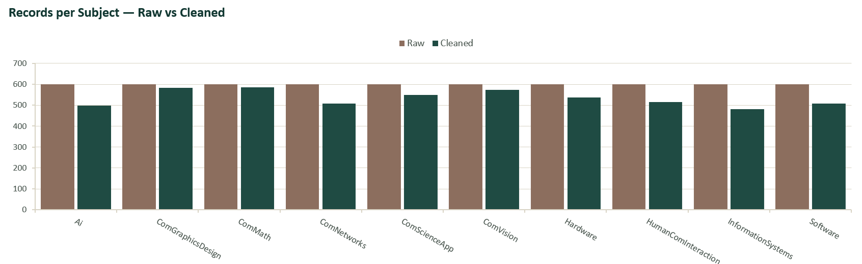
รูปที่ 6 จำนวนบทความต่อสาขาวิชา ก่อนและหลังการทำความสะอาดข้อมูล
2.2 ค่าที่หายไปของข้อมูล
Visualization นี้ใช้ Horizontal Bar Chart เพื่อแสดงสัดส่วนข้อมูลที่มีค่าหายไปในแต่ละคอลัมน์ ได้แก่ Title, Abstract, Author Keywords และ Index Keywords โดยพบว่า Title และ Abstract ไม่มีค่าหายไป ขณะที่ Author Keywords มีค่าหายไปประมาณ 8.15% และ Index Keywords มีค่าหายไปประมาณ 13.30% ซึ่งเป็นคอลัมน์ที่มี Missing Values มากที่สุด ความสัมพันธ์ของข้อมูลแสดงให้เห็นถึง ความสมบูรณ์ของข้อมูลแต่ละประเภท และช่วยระบุคอลัมน์ที่จำเป็นต้องจัดการ Missing Values ก่อนนำข้อมูลไปสร้าง Text Embedding

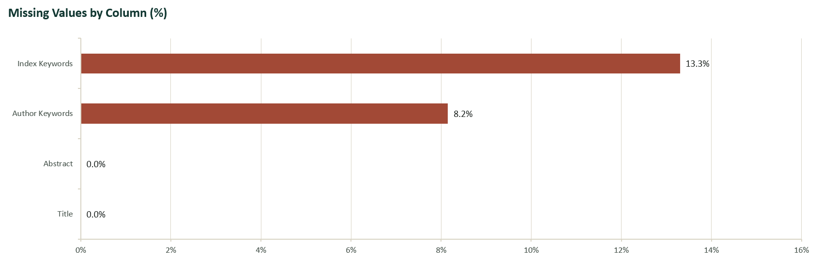
รูปที่ 7 ค่าที่หายไปของข้อมูล
2.3 การกระจายความยาวของ Title
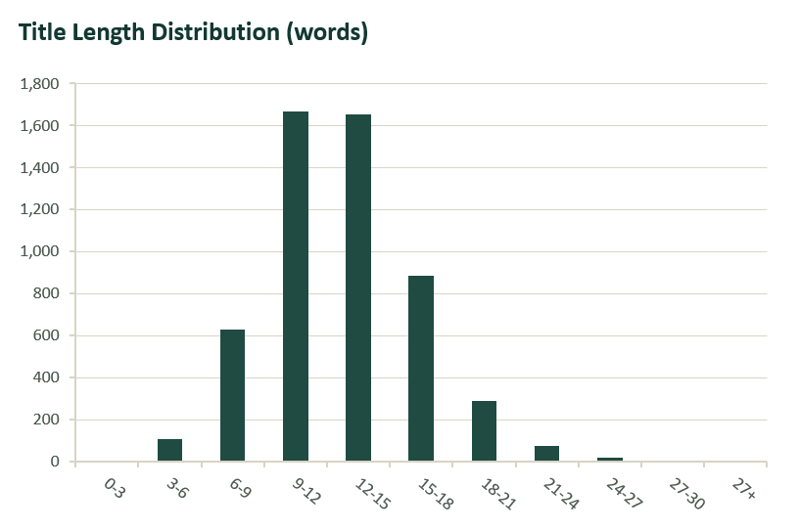
Visualization นี้ใช้ Histogram เพื่อแสดงการกระจายจำนวนคำในชื่อบทความหลังการทำความสะอาดข้อมูล พบว่าชื่อบทความส่วนใหญ่อยู่ในช่วงประมาณ 9–15 คำ แสดงให้เห็นว่าชื่อบทความส่วนใหญ่มีความยาวไม่มาก และไม่มีแนวโน้มที่จะมีความยาวเกินข้อจำกัดของกระบวนการสร้าง Embedding ซึ่งกำหนด max_length=512 tokens ดังนั้นข้อมูลใน Title ส่วนใหญ่จึงสามารถนำไปใช้เป็นส่วนหนึ่งของข้อความสำหรับสร้าง Embedding ได้โดยไม่เกิดการตัดข้อความอย่างมีนัยสำคัญ
รูปที่ 8 การกระจายความยาวของ Title
2.4 การกระจายความยาวของ Abstract
Visualization นี้ใช้ Histogram เพื่อแสดงการกระจายจำนวนคำใน Abstract ของบทความหลังการทำความสะอาดข้อมูล พบว่าบทความส่วนใหญ่อยู่ในช่วงประมาณ 150–300 คำ ซึ่งมีความยาวมากกว่า Title อย่างชัดเจน ดังนั้น Abstract จึงมีส่วนสำคัญในการให้บริบทและรายละเอียดของเนื้อหาบทความ เมื่อนำไปรวมกับข้อมูลส่วนอื่นเพื่อสร้าง Embedding ความสัมพันธ์ที่เห็นจาก Visualization นี้คือ ความยาวของ Abstract กับปริมาณเนื้อหาที่ใช้เป็นบริบทสำหรับตัวแทนข้อมูลของบทความ
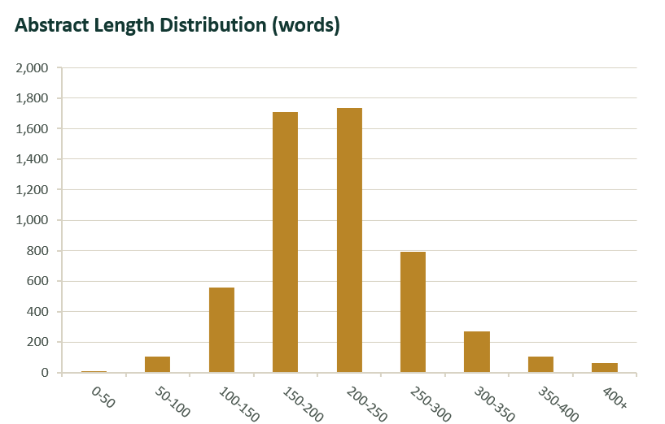
รูปที่ 9 การกระจายความยาวของ Abstract

2.5 ความยาวเฉลี่ยของ Title และ Abstract แยกตามสาขาวิชา
Visualization นี้ใช้ Bar Chart เพื่อเปรียบเทียบความยาวเฉลี่ยของ Title และ Abstract ระหว่าง 10 สาขาวิชา โดยพบว่าความยาวของ Title ในแต่ละสาขามีค่าใกล้เคียงกันประมาณ 10–14 คำ ขณะที่ Abstract มีความยาวเฉลี่ยประมาณ 203–225 คำ โดย Hardware มีค่าเฉลี่ยความยาว Abstract สูงที่สุด และ ComMath มีค่าต่ำที่สุด ความสัมพันธ์ของข้อมูลแสดงให้เห็นว่า สาขาวิชามีความแตกต่างด้านความยาวของข้อความเพียง
เล็กน้อย จึงไม่สามารถใช้ความยาวของ Title หรือ Abstract เพียงอย่างเดียวในการจำแนกสาขาวิชาได้อย่างชัดเจน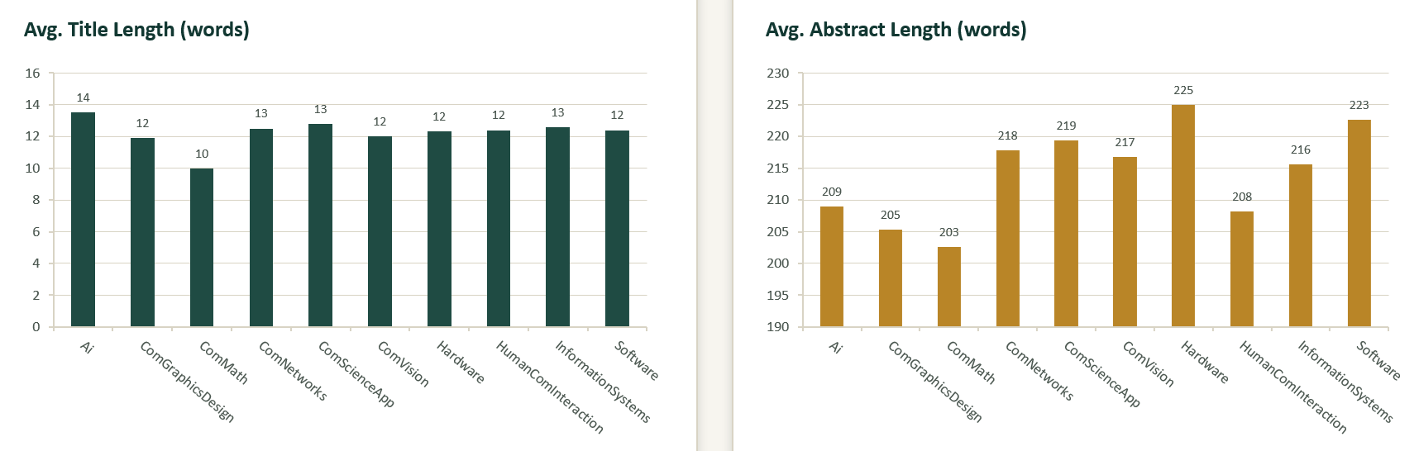
รูปที่ 10 ความยาวเฉลี่ยของ Title และ Abstract แยกตามสาขาวิชา
2.6 จำนวน Author Keywords และ Index Keywords ต่อบทความ
Visualization นี้ใช้ Histogram เพื่อศึกษาการกระจายจำนวน Keywords ของแต่ละบทความ โดย Author Keywords ซึ่งเป็นคำสำคัญที่ผู้เขียนกำหนดเอง มีจำนวนแตกต่างกันค่อนข้างมาก และมีบทความจำนวนหนึ่งที่ไม่มี Author Keywords ขณะที่ Index Keywords ซึ่งมาจากระบบจัดทำดัชนีของ Scopus มีจำนวนต่อบทความสูงกว่าอย่างชัดเจน โดยบทความส่วนใหญ่มี Index Keywords มากกว่า 15 คำ ความสัมพันธ์ของข้อมูลแสดงให้เห็นว่า Index Keywords มีปริมาณคำศัพท์ทางเทคนิคต่อบทความมากกว่า Author Keywords จึงอาจให้ข้อมูลสำหรับการวิเคราะห์เนื้อหาและการจำแนกสาขาวิชาได้มากกว่า
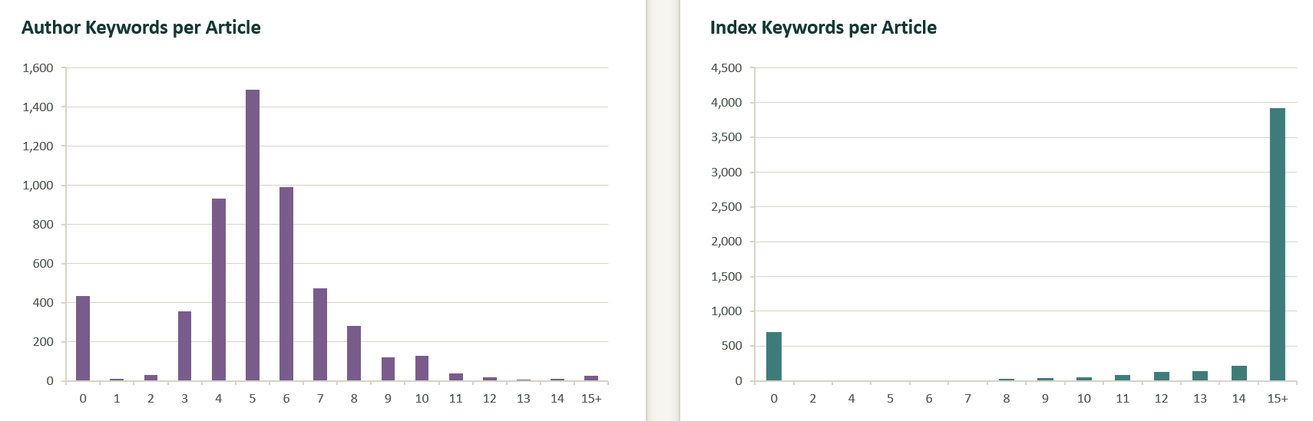
รูปที่ 11 จำนวน Author Keywords และ Index Keywords ต่อบทความ
2.7 จำนวน Keywords เฉลี่ยแยกตามสาขาวิชา
Visualization นี้ใช้ Bar Chart เพื่อเปรียบเทียบจำนวน Author Keywords และ Index Keywords เฉลี่ยของแต่ละสาขาวิชา พบว่า Author Keywords มีความแตกต่างระหว่างสาขาไม่มากนัก โดยมีค่าเฉลี่ยประมาณ 4.4–5.9 คำต่อบทความ ในขณะที่ Index Keywords มีความแตกต่างมากกว่า โดย ComNetworks มีค่าเฉลี่ยสูงที่สุดประมาณ 24.89 คำ และ ComMath ต่ำที่สุดประมาณ 16.02 คำ ความสัมพันธ์ดังกล่าวแสดงให้เห็นว่า Index Keywords มีความแตกต่างระหว่างสาขาวิชามากกว่า Author Keywords จึงมีศักยภาพในการนำมาใช้เป็น Feature สำหรับการจำแนกสาขาวิชา
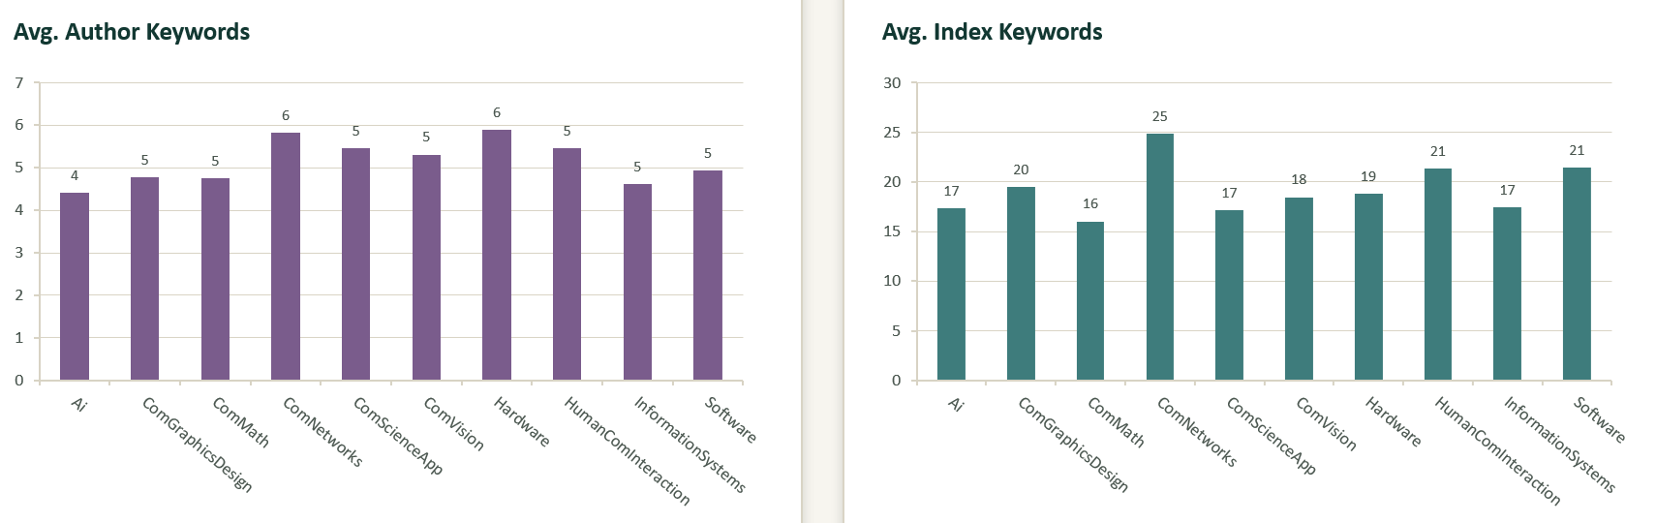
รูปที่ 12 จำนวน Keywords เฉลี่ยแยกตามสาขาวิชา

2.8 สัดส่วนบทความที่ไม่มี Keywords แยกตามสาขาวิชา
Visualization นี้ใช้ Bar Chart เพื่อเปรียบเทียบสัดส่วนบทความที่ไม่มี Author Keywords และ Index Keywords ในแต่ละสาขาวิชา พบว่าสาขา AI มีอัตราการไม่มี Keywords สูงเมื่อเปรียบเทียบกับหลายสาขา โดย Author Keywords ไม่มีข้อมูลประมาณ 24.4% และ Index Keywords ประมาณ 23.6% ในขณะที่บางสาขามีอัตราการไม่มี Keywords ต่ำกว่ามาก ความสัมพันธ์ของข้อมูลแสดงให้เห็นว่า ความครบถ้วนของ Keywords แตกต่างกันตามสาขาวิชา ซึ่งอาจส่งผลต่อประสิทธิภาพของโมเดล Classification โดยเฉพาะสาขาที่มีข้อมูล Keywords หายไปในสัดส่วนสูง
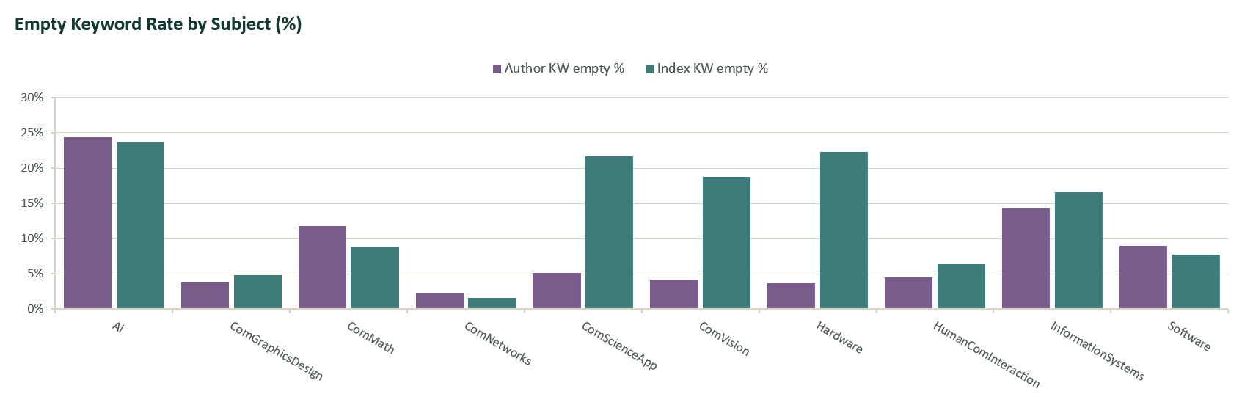
รูปที่ 13 สัดส่วนบทความที่ไม่มี Keywords แยกตามสาขาวิชา
2.9 คำที่พบบ่อยที่สุดใน Title และ Abstract
Visualization นี้ใช้การแสดง Word Frequency เพื่อวิเคราะห์คำที่ปรากฏบ่อยที่สุดใน Title และ Abstract ของบทความทั้งหมด โดยใน Title คำว่า “learning” พบมากที่สุดจำนวน 646 ครั้ง ส่วนใน Abstract พบคำว่า “learning” จำนวน 3,325 ครั้ง นอกจากนี้ยังพบคำที่เกี่ยวข้องกับการทดลองและการประเมินผล เช่น performance และ accuracy ความสัมพันธ์ของข้อมูลแสดงให้เห็นถึง หัวข้อและแนวทางการวิจัยที่ปรากฏบ่อยในชุดข้อมูล และสะท้อนว่าข้อมูลมีแนวโน้มเกี่ยวข้องกับงานด้าน AI และ Machine Learning ในระดับหนึ่ง
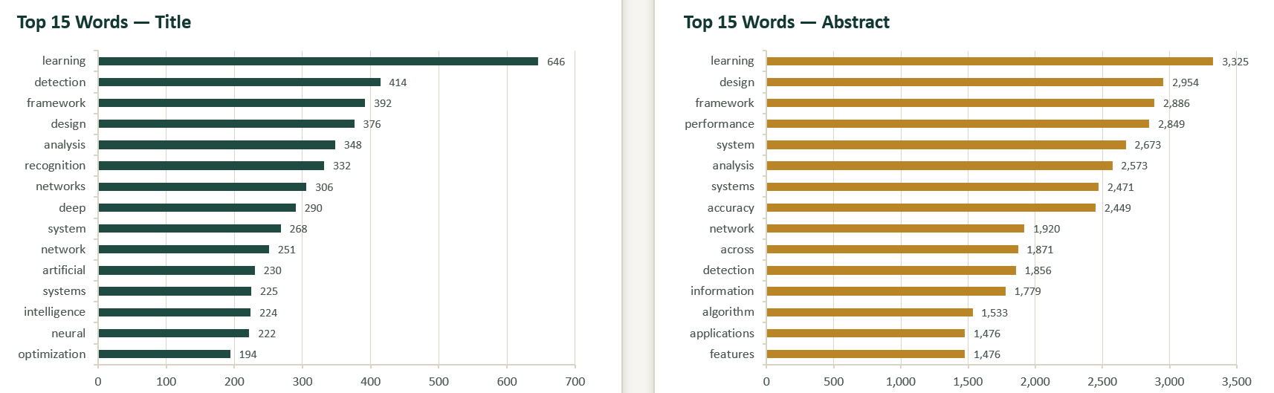
รูปที่ 14 คำที่พบบ่อยที่สุดใน Title และ Abstract
2.10 คำสำคัญที่พบบ่อยที่สุดใน Author Keywords และ Index Keywords
Visualization นี้ใช้การวิเคราะห์ความถี่ของคำใน Author Keywords และ Index Keywords เพื่อแสดงคำสำคัญที่ปรากฏบ่อยที่สุดในชุดข้อมูล โดย Author Keywords พบคำว่า “deep learning” มากที่สุด จำนวน 374 ครั้ง สะท้อนหัวข้อที่ผู้เขียนให้ความสำคัญ ส่วน Index Keywords พบคำ เช่น “deep learning”, “human” และ “article” ในความถี่สูง อย่างไรก็ตาม คำบางส่วน เช่น human, article และ female มีลักษณะเป็น Metadata ที่ระบบ Scopus กำหนดโดยอัตโนมัติและอาจไม่ได้สะท้อนเนื้อหาทางวิชาการโดยตรง ดังนั้น Visualization นี้จึงช่วยแสดง ความแตกต่างระหว่างคำสำคัญที่ผู้เขียนกำหนดเองกับคำที่ระบบจัดทำดัชนี และช่วยในการพิจารณาว่าคำใดควรนำไปใช้เป็น Feature ในขั้นตอนต่อไป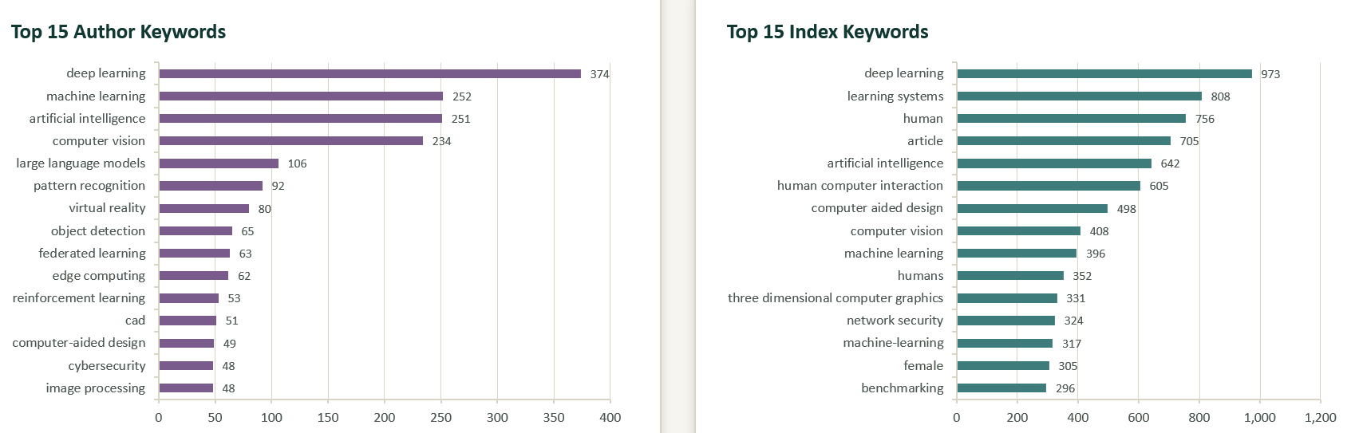รูปที่ 15 คำสำคัญที่พบบ่อยที่สุดใน Author Keywords และ Index Keywords

- การเตรียมข้อมูลสำหรับ Text Embedding / Feature Vector
3.1 ข้อมูลที่เลือกใช้
หลังจากทำความสะอาดข้อมูลแล้ว เลือกเฉพาะคอลัมน์ที่เกี่ยวข้องกับการทำ Embedding และการอ้างอิงข้อมูลมาเก็บไว้ใน selected_df ได้แก่ EID, Title, Abstract, Author Keywords, Index Keywords, Subject และ embedding_text
• Title ชื่อบทความ ใช้เป็นข้อมูลหลักที่ช่วยบอกเนื้อหาและหัวข้อของงานวิจัย
• Abstract บทคัดย่อ ให้รายละเอียดของบทความมากกว่า Title และช่วยให้โมเดลเห็นบริบทของงานวิจัย
• Author Keywords คำสำคัญที่ผู้เขียนกำหนดขึ้นเอง เพื่อบอกประเด็นที่ต้องการเน้น
• Index Keywords คำสำคัญจากระบบจัดทำดัชนีของ Scopus ช่วยเพิ่มคำศัพท์ทางเทคนิคที่เกี่ยวข้องกับบทความ
• Subject Label ของบทความ ใช้เป็น Target สำหรับงาน Classification
• EID รหัสประจำบทความ ใช้สำหรับอ้างอิงและตรวจสอบข้อมูล ไม่ได้นำไปใช้เป็น Feature

รูปที่ 16 ข้อมูลที่เลือกใช้
ตัวอย่างข้อมูล 5 แถวแรกของ selected_df และคอลัมน์ที่เลือกใช้ในขั้นตอน Text Embedding
3.2 การเตรียมข้อมูล
ก่อนนำข้อมูลไปสร้างข้อความสำหรับ Embedding ทำความสะอาดคอลัมน์ Title, Abstract, Author Keywords และ Index Keywords ด้วย fillna(''), astype(str) และ strip() เพื่อให้ข้อมูลอยู่ในรูปแบบข้อความและไม่มี NaN จากนั้นสร้างคอลัมน์ embedding_text โดยนำ Title, Abstract, Author Keywords และ Index Keywords มาต่อกันเป็นข้อความเดียว และใช้ [SEP] เป็นตัวคั่นระหว่างแต่ละส่วน เพื่อให้เห็นขอบเขตของข้อมูลแต่ละส่วนได้ชัดเจน
รูปที่ 17 การเตรียมข้อมูล
ตัวอย่าง Title, Abstract, Author Keywords, Index Keywords และ embedding_text ที่สร้างจากข้อมูลทั้ง 4 ส่วน
3.3 การสร้าง Text Embedding
ใช้โมเดล SPECTER2 (allenai/specter2_base) สำหรับสร้าง Document Embedding ของบทความวิชาการ โดยการใช้งานไม่ได้โหลดเฉพาะ base encoder เท่านั้น แต่โหลด Adapter ของ SPECTER2 (proximity adapter) เพิ่มด้วย เพื่อให้ได้ Embedding ตามรูปแบบที่โมเดลออกแบบไว้
ขั้นตอนการสร้าง Embedding มีดังนี้
โหลด Tokenizer และโมเดลด้วย AutoTokenizer และ AutoAdapterModel จากไลบรารี adapters
ตรวจสอบอุปกรณ์ที่ใช้ประมวลผล โดยเลือก CUDA หากมี GPU และ CPU หากไม่มี GPU ในการรันครั้งนี้ใช้ GPU T4 บน Google Colab
ทดลองสร้าง Embedding จากข้อความ 1 แถวก่อน ได้ขนาด [1, 768]
สร้างฟังก์ชัน create_embeddings() เพื่อประมวลผลแบบ Batch ครั้งละ 16 ข้อความ และจำกัดความยาวไม่เกิน 512 token
นำค่า Embedding จาก token แรก ([CLS]) ของ last_hidden_state มาใช้เป็นตัวแทนของเอกสาร
สร้าง Embedding ให้ข้อมูลทั้งหมด 5,342 แถว ได้ผลลัพธ์ขนาด [5342, 768]

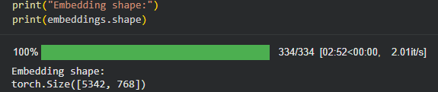
รูปที่ 18 ขนาดของ Embedding ที่ได้จากข้อมูลทั้งหมด โดยมี 5,342 แถว และแต่ละบทความมีเวกเตอร์ 768 มิติ

3.4 Feature Vector ที่ได้
ผลจากการสร้าง Embedding คือ Feature Vector ขนาด 768 มิติสำหรับบทความแต่ละรายการ รวมทั้งหมด 5,342 บทความ ก่อนนำไปใช้กับ Machine Learning มีการทำ L2-normalization กับเวกเตอร์แต่ละตัว เพื่อให้เวกเตอร์มีขนาดหน่วยเดียวกัน จากนั้นแปลงเป็น NumPy array ในตัวแปร X ซึ่งมีขนาด (5342, 768)
ดังนั้น Feature ที่ใช้ในโมเดลไม่ได้มาจาก EID หรือ Subject โดยตรง แต่เป็นตัวเลข 768 มิติที่ได้จากเนื้อหาของบทความผ่านโมเดล SPECTER2
3.5 การเตรียมข้อมูลสำหรับ Machine Leanning
การแยก Feature และ Label
• Feature (X) คือ Embedding Vector ที่ผ่าน L2-normalization แล้ว มีขนาด (5342, 768)
• Label/Target (y) คือค่า Subject ของบทความจำนวน 5,342 ค่า โดยมีทั้งหมด 10 คลาสตาม 10 สาขาวิชา
การแบ่ง Train/Test
แบ่งข้อมูลด้วย train_test_split() ในสัดส่วน 80/20 และใช้ stratify=y เพื่อให้สัดส่วนของแต่ละ Subject ในชุด Train และ Test ใกล้เคียงกัน พร้อมกำหนด random_state=42 เพื่อให้สามารถทำซ้ำการแบ่งข้อมูลได้
ผลการแบ่งข้อมูลเป็น X_train ขนาด (4273, 768), X_test ขนาด (1069, 768), y_train ขนาด (4273,) และ y_test ขนาด (1069,)
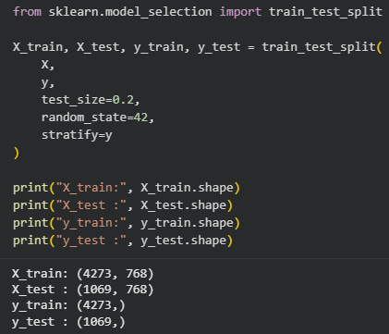
รูปที่ 19 ขนาดของข้อมูลในชุด Train และ Test หลังจากแบ่งข้อมูลแบบ Stratify
การเทรนและประเมินผล
นำ Feature Vector ไปใช้กับโมเดล Logistic Regression โดยกำหนด max_iter=1000 จากนั้นใช้โมเดลทำนายข้อมูลในชุด Test ได้ Accuracy โดยรวมเท่ากับ 0.6324 หรือประมาณ 63.24%
ตารางที่ 5 ตาราง ค่า Accuracy และ Classification Report ที่ได้จากการทดสอบโมเดล Logistic Regression
Subject | Precision | Recall | F1-score | Support
Ai | 0.56 | 0.65 | 0.6 | 100
ComGraphicsDesign | 0.79 | 0.84 | 0.81 | 117
ComMath | 0.78 | 0.89 | 0.83 | 117
ComNetworks | 0.67 | 0.69 | 0.68 | 101
ComScienceApp | 0.45 | 0.22 | 0.29 | 110
ComVision | 0.58 | 0.84 | 0.69 | 115
Hardware | 0.67 | 0.7 | 0.68 | 108
HumanComInteraction | 0.55 | 0.51 | 0.53 | 103
InformationSystems | 0.41 | 0.26 | 0.32 | 96
Software | 0.65 | 0.63 | 0.64 | 102
Macro avg | 0.61 | 0.62 | 0.61 | 1069
Weighted avg | 0.62 | 0.63 | 0.61 | 1069

เมื่อดูจาก F1-score รายสาขา พบว่า ComMath และ ComGraphicsDesign มีผลการทำนายดีที่สุด โดยมี F1-score เท่ากับ 0.83 และ 0.81 ตามลำดับ ส่วน ComScienceApp และ InformationSystems มี F1-score ต่ำที่สุดที่ 0.29 และ 0.32 ตามลำดับ อย่างไรก็ตาม จากข้อมูลในไฟล์ยังไม่มีการวิเคราะห์เพิ่มเติมว่าเหตุใดแต่ละสาขาจึงมีผลแตกต่างกัน จึงไม่สามารถระบุสาเหตุได้อย่างชัดเจนจากผลการทดลองนี้

การบันทึกผลลัพธ์
หลังจากสร้าง Embedding และเตรียมข้อมูลเสร็จแล้ว มีการบันทึกผลลัพธ์ไว้ 2 ไฟล์ ได้แก่ specter2_embeddings.npy สำหรับเก็บ Embedding ทั้งหมด และscopus_cleaned_with_embedding_text.csv สำหรับเก็บข้อมูลที่มีคอลัมน์ embedding_text เพื่อให้สามารถนำผลลัพธ์ไปใช้ต่อได้โดยไม่ต้องสร้าง Embedding ใหม่ทุกครั้ง
- สรุปกระบวนการทั้งหมด
กระบวนการทั้งหมดเริ่มจากการนำบทความวิชาการจาก Scopus จำนวน 10 สาขา รวม 6,000 บทความมารวมเป็น Dataset เดียว จากนั้นตรวจสอบข้อมูลด้วย EDA ทั้งด้านโครงสร้าง Missing Values และข้อมูลซ้ำ
หลังจากนั้นทำ Data Cleaning โดยสร้าง Subject จากชื่อไฟล์ ลบบทความที่มี EID เดียวกันแต่มีหลาย Subject ลบ Title ที่ซ้ำกัน ตัดข้อความ Copyright/License ที่ติดมากับ Abstract และกรอง Title ให้เหลือเฉพาะภาษาอังกฤษ ทำให้เหลือข้อมูล 5,342 แถว 26 คอลัมน์
เมื่อได้ข้อมูลที่ผ่านการทำความสะอาดแล้ว จึงนำ Title, Abstract, Author Keywords และ Index Keywords มารวมเป็น embedding_text โดยใช้ [SEP] เป็นตัวคั่น แล้วสร้าง Text Embedding ด้วย SPECTER2 พร้อม Proximity Adapter ได้ Feature Vector ขนาด 768 มิติต่อบทความ
จากนั้นทำ L2-normalization และนำ Feature Vector ไปแบ่งเป็นข้อมูล Train/Test ในสัดส่วน 80/20 ก่อนนำไปทดลองกับ Logistic Regression ผลการทดสอบได้ Accuracy 63.24%
สำหรับ Visualization ในไฟล์เดิมยังไม่มีการสร้างกราฟจริง ดังนั้นหากต้องการให้รายงานสมบูรณ์ขึ้น สามารถเพิ่มกราฟ เช่น จำนวนบทความแต่ละสาขา Missing Values จำนวนข้อมูลก่อนและหลัง Cleaning การกระจายภาษา Confusion Matrix และผล Precision/Recall/F1 ของแต่ละสาขาได้
โดยรวมแล้ว ขั้นตอนของงานครอบคลุมตั้งแต่การเตรียม Dataset การตรวจสอบและทำความสะอาดข้อมูล การสร้างข้อความสำหรับ Embedding การสร้าง Feature Vector ไปจนถึงการนำ Feature ไปทดลองกับ Machine Learning โดยผลลัพธ์ที่ได้สามารถนำไปใช้เป็นข้อมูลตั้งต้นสำหรับการทดลองหรือพัฒนาขั้นตอนต่อไปได้

